医学教育网主管中药师：《答疑周刊》2018年第15期
问题索引：
1.【问题】老师，注射剂的制备流程是怎样的呢？
2.【问题】老师，湿热灭菌法，为什么不选用湿饱和蒸气？
3.【问题】老师，刺激性增大也是散剂的特点吗？
具体解答：
1.【问题】老师，注射剂的制备流程是怎样的呢？
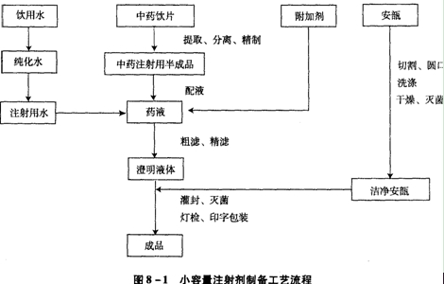
2.【问题】老师，湿热灭菌法，为什么不选用湿饱和蒸气？
热压灭菌法选用的蒸气为
A、湿饱和蒸气
B、水蒸气
C、饱和水蒸气
D、过热蒸气
E、空气与热蒸气1:1混合
【答案】C[医学教育网原创]
【解析】热压灭菌法：本法系在热压灭菌器内，利用高压饱和水蒸气杀灭微生物的方法。该法是最可靠的灭菌方法，特别适用于输液剂。
湿热灭菌法包括热压灭菌法、流通蒸气灭菌法、煮沸灭菌法、低温间歇灭菌法。其中热压灭菌法利用的是高压饱和水蒸气进而杀死微生物的方法。所以不能以偏概全的说湿热灭菌法采用的是湿饱和蒸气。
3.【问题】老师，刺激性增大也是散剂的特点吗？
以下不是散剂的特点
A.制备简便[医学教育网原创]
B.比表面积大，易于分散
C.对疮面有一定的机械性保护作用
D.刺激性增加
E.稳定性增加
【答案】E
【解析】散剂的特点有：①比表面积较大，易分散，奏效较快；②制备简单，适于医院制剂；③对疮面有一定的机械性保护作用；④口腔科、耳鼻喉科、伤科和外科应用散剂较多，也适于小儿给药；⑤剂量较大，易吸潮变质；⑥刺激性、腐蚀性强的药物以及含挥发性成分较多的处方一般不宜制成散剂。
散剂这个剂型由于是粉末状的本身是有刺激性的，可以这样理解：本身就刺激性大，就不会再用刺激性大的药物了。[医学教育网原创]
所以其他剂型改为散剂后，刺激性会增大，所以D项说法是正确的。

